Rocío Garza LU: 113688 mail: [rociogarza@outlook.com.ar](mailto:rociogarza@outlook.com.ar)

Manuel Enriquez Merino LU: 114403 mail: [manuel_em7@hotmail.com](mailto:manuel_em7@hotmail.com)

Propuesta: Proyecto Final TDP 2018

Sistema de gestión de eventos

Propuesta: Proyecto Final TDP 2018

Sistema de gestión de eventos

Tecnología a utilizar:

Opción Web - utilización del framework GWT para el desarrollo de páginas web

Aplicación a desarrollar: Sistema de gestión de eventos

El sistema de gestión de eventos es un sistema que facilita la administración de distintos eventos tales como jornadas, congresos, seminarios, etc. Proveyendo funcionalidades tanto para los asistentes como para los organizadores de los mismos.

El sistema gestiona la inscripción de los asistentes al evento a través del registro de su DNI y una clave de identificación que permite al asistente administrar sus datos personales y de contacto. Una vez registrado, quien realiza la inscripción podrá asignar diversos servicios pagos al asistente quien luego, además, podrá seleccionar características personales que pueden incluir solicitudes de servicios no pagos o necesidades especiales tales como restricciones alimentarias.

A través del sistema, los asistentes al evento podrán acceder a información general y al cronograma, además podrán consultar información acerca de las distintas actividades que pueden realizar durante el evento: detalles, ubicación, horarios, etc e inscribirse a las mismas generándose un cronograma personalizado con el que se podrán guiar durante el evento.

Los miembros de la organización contaran con distintas funcionalidades para gestionar los cupos de los asistentes al evento dependiendo del tipo de asistente que sean y, por otra parte, permite administrar el cupo de las distintas actividades. Además, permite la toma de asistencia a cada una de las actividades y la designación de las tareas a realizar durante la jornada entre los organizadores o voluntarios/participantes ajenos a la organización otorgándole a cada uno un cronograma personalizado con las tareas a realizar y los detalles de las mismas, permitiendo una gestión eficiente de las mismas. Además, los organizadores podrán realizar distintos tipos de consultas que permiten la obtención de la lista de inscriptos a cada actividad con los datos que se consideren necesarios, la lista de asistentes que asistieron a las actividades necesarias para obtener su certificación, la lista de organizadores, entre otros.

Se encuentra diseñado para organizar los eventos utilizando un esquema organizacional dividido en distintas áreas donde cada una tendrá un coordinador y una serie de organizadores asignados exclusivamente a esa área. Asimismo, la coordinación inter-áreas se encuentra gestionada por uno o varios organizadores generales quienes, además son los encargados de gestionar los datos relativos a la jornada en general mientras que cada área administra las actividades y sus cupos y al mismo tiempo gestiona las tareas requeridas por las mismas, aunque también el sistema permite definir tareas que no correspondan a ninguna actividad. Las actividades gestionadas por cada área están restringidas a los tipos de actividades que la organización general designo en cada una de ellas, pero más de un área puede gestionar el mismo tipo de actividad incluyendo las actividades de ese tipo que fueron creadas por otra área.

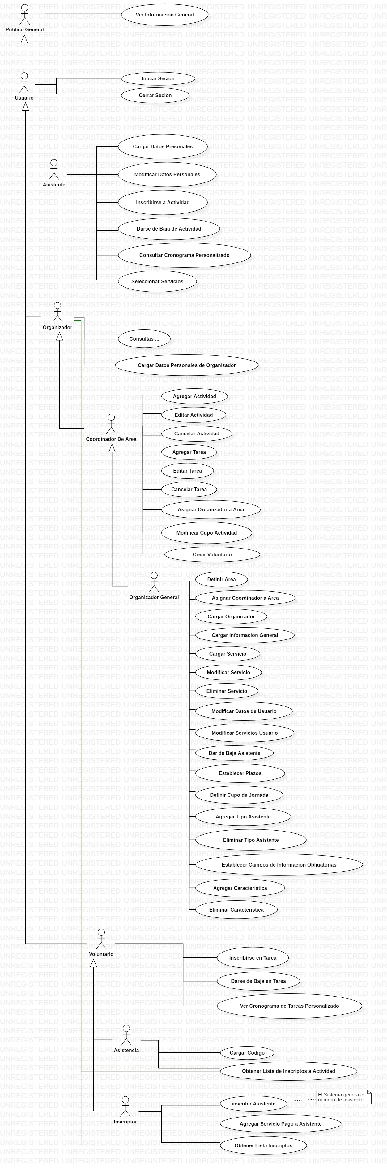

Anexo 1

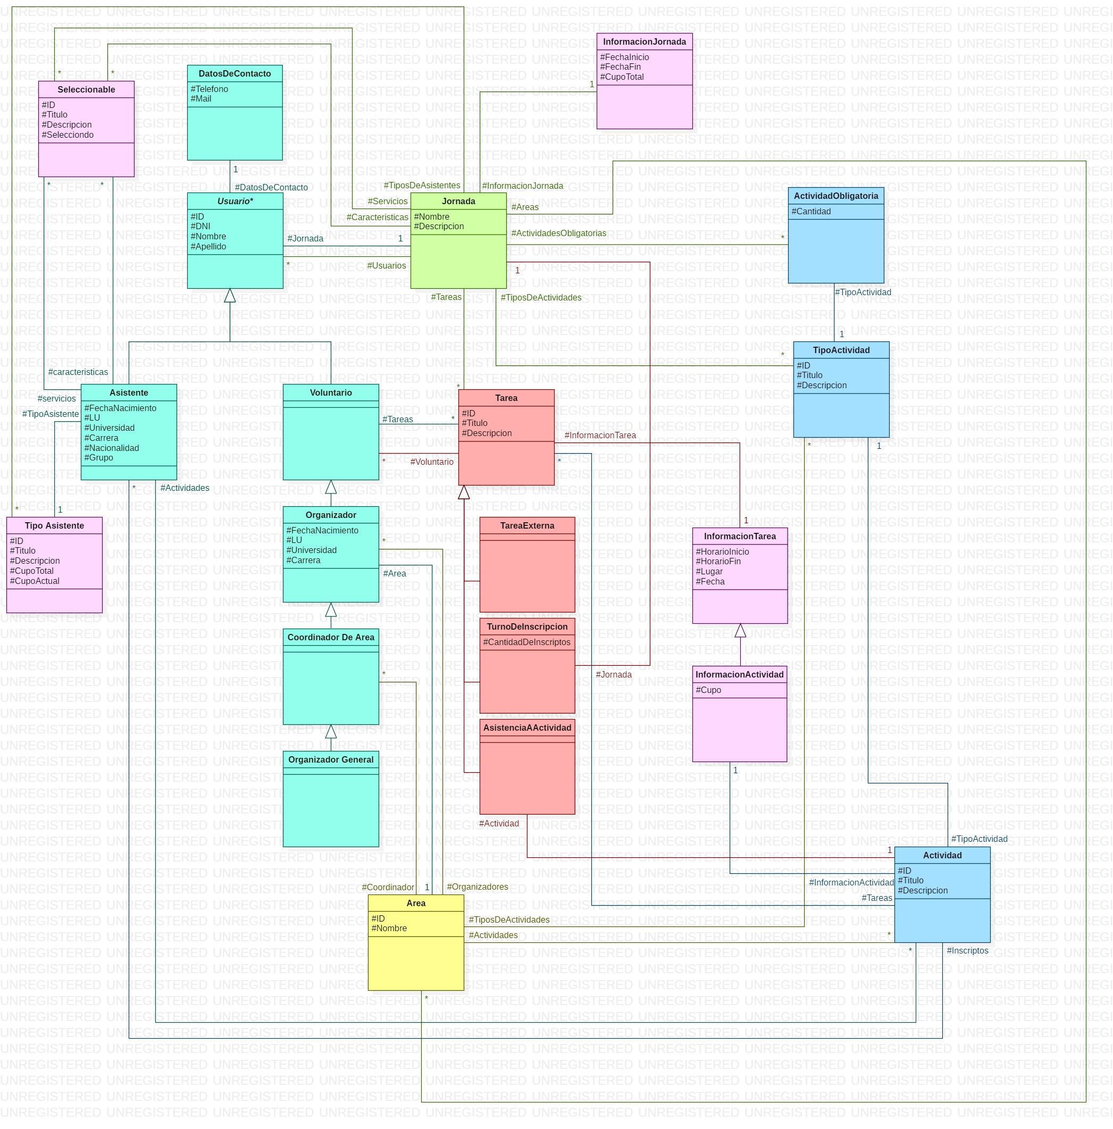

Anexo 2